# SIMPLE CALCULATOR

Projeto de calculadora simples desenvolvido para prática de princípios associados a programação orientada a objeto.

## 🚀 Começando

Imagem da calculadora em funcionamento:

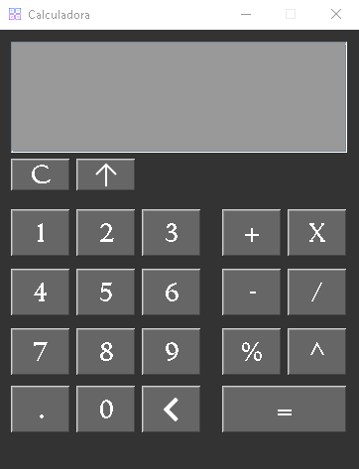

Calculadora desenvolvida com funções simples, com algumas funções simples:

* +: soma.
* -: subtração.
* x: multiplicação.
* /: divisão.
* ^: elevação.
* %: porcentagem.
* =: resultado da operação.
* C: limpar operação.
* :: substituir operação por seu resultado (ans).

## 📋 Pré-requisitos

Ambiente de desenvolvimento Java.   
Foi utilizado JDK 8, porém sem nenhuma dependência que evite seu correto funcionamento em versões mais recentes.

# 🔧 Instalação

Clonar e rodar o diretório.

## 📦 Desenvolvimento

Projeto desenvolvido utilizando Apache NetBeans IDE 12.6.

## 🛠️ Construído com

Ferramentas utilizadas.

* [Swing] – framework elementos gráficos.
* [[Pichon](https://pichon.br.uptodown.com/windows)] - retirada de algumas imagens.

## 🖇️ Colaborando

Victor Hugo Marques - https://github.com/Victordelete.